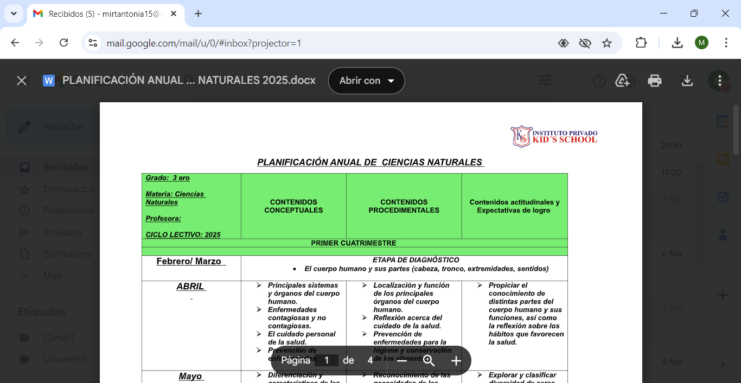

TAREA PARA 3° “A” y “B” (jueves 20/3)

CIENCIAS NATURALES

1. Completar la ficha N° 55 de” Mi fichero Viajero”.

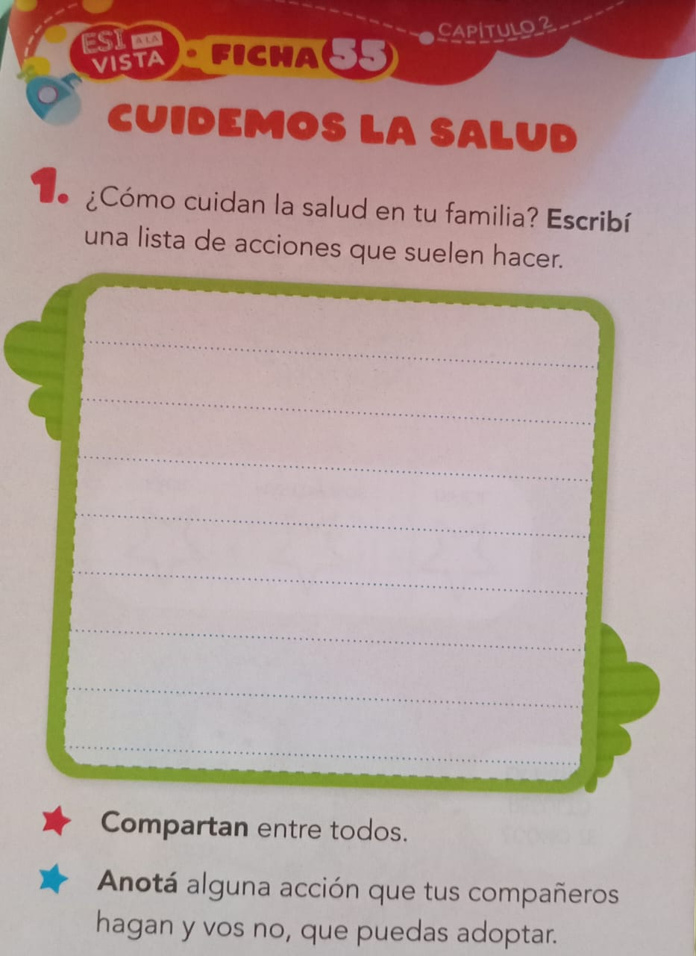

1. Completen las siguientes oraciones.

* El sistema respiratorio tiene la función de …………………………………………………………………………..Algunos órganos que la componen son …………………………………………………………………………………………………………
* El sistema digestivo es el encargado de ……………………………………………………………………………….Algunos órganos que lo componen son …………………………………………………………………………………………………………
* El sistema circulatorio se encarga de …………………………………………………………………………………….Está formado por venas, arterias y ……………………………………………………………….



CIENCIAS SOCIALES

1. Rodeá la palabra correcta.

* Las leyes son normas no escritas/ normas escritas.
* Levantar la mano para pedir permiso para hablar en el aula es una norma de convivencia/ una ley.
* Las juezas son representantes del Poder Ejecutivo/ Poder Judicial/ Poder Legislativo.
* La sociedad/ escuela/ familia es el primer grupo de pertenencia de las personas.
* La voluntad popular se expresa a través de la Constitución Nacional / los derechos/ los deberes/ el voto.

1. Leo cada derecho y escribí una obligación.

* Recibir educación. ……………………………………………………………………………………………………………………………
* Practicar cualquier religión. ……………………………………………………………………………………………………………………
* Vivir en un ambiente sano. ……………………………………………………………………………………………………………………
* Elegir a la o el presidente de la Nación. ……………………………………………………………………………………………………